Renkantis Pirmoko / Pirmokės krepšelį svarbu:
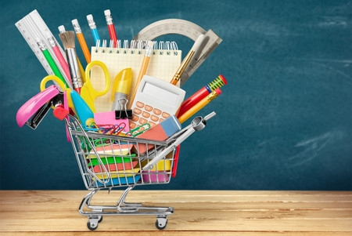
• Neskubėkite supirkti „viską“ iš karto, galima pirkti palaipsniui, nuo vasaros pradžios.
• Pratybų sąsiuviniai, segtuvai darbams susegti bus perkami visai klasei kartu.
• Nesutelkite viso dėmesio į kainą.

Patarimas Tėvams
Nusipirkite vieną plonai rašantį ryškų žymeklį “markerį”, su kuriuo kartu su savo Atžala pažymėsite / užrašysite vardą ir klasę (kadangi, pvz., Jonukų ir Onyčių gali būti daug mokykloje) ant pieštukų, teptukų, penalo, plunksninės, sportinio maišelio, sportinės avalynės… Remdamiesi savo ir kolegų ilgamete pedagogine patirtimi, sakome, kad taip bus lengviau Jūsų Atžalai, Jums ir Mokytojai!
Patikėkite, kiek būna „juokingų ir liūdnų“ situacijų: 7 vienodi rašikliai, pieštukai, teptukai klasėje, namo vaikas grįžo su klasės draugo dviem dydžiais didesniais sportiniais batais …
Visas knygas dar kartą pažymėkite paprastu pieštuku titulinio puslapio vidinėje pusėje užrašydami vaiko vardą, pavardę ir klasę… Būna, kad vaikai apsikeičia knygomis ir ne tik...
Pusryčių /pietų dėžutė – visada išskirtinis ir vienas iš maloniausių pradinuko “aksesuarų”.

Pirmoko krepšelis išsamiai:
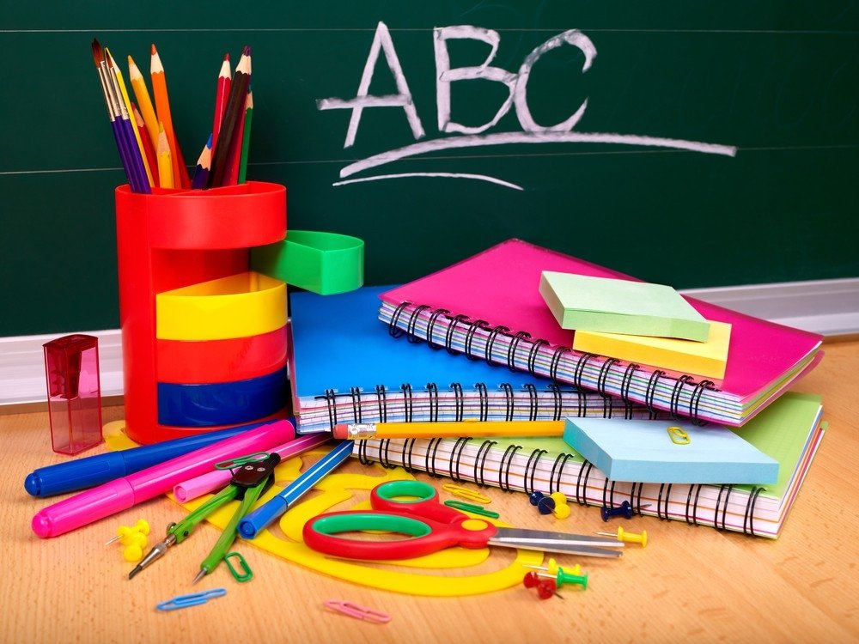
Kuprinė.
Būtinai padėkite išsirinkti.
Tinkamiausia forma – kuprinė „ dėžutė“.
Svoris iki 700 g.
Svarbu platūs ir minkšti diržai.
Krepšelis sportinei aprangai.
Reikalinga sportinė apranga, sportinė avalynė ir baseino priemonės (maudymosi glaudės/kostiumėlis, kepuraitė (mergaitėms).
Svarbu ir krepšelis avalynei. Gali būti ir du skyreliai viename krepšelyje: vienas aprangai, kitas – avalynei.
Penalas
Cilindro / vamzdžio formos su užtrauktuku arba pailgos stačiakampio formos “dėžutė”. Svarbu – gilumas iki 2cm.
Neslysta / nečiuožia nuo suolo ir atsidarius – neiškrenta priemonės.
Jame telpa rašiklis, paprastas pieštukas, rašalo kapsulė ir 2-3 spalvoti pieštukai, drožtukas, liniuotė (pailga).
Stačiakampė plunksninė / penalas flomasteriams, pieštukams, trintukui, žirklėms, pieštukiniams klijams...
Plunksnakotis / rašalinis parkeris
VIENAS iš pagrindinių ir svarbiausių vaiko „draugų“ pamokoje jo rankytėms, pirštukams, o namuose – atliekant namų darbų užduotis.
Patogus paimti, taisyklingai laikyti, rašyti.
Pirštais suimama vieta - minimaliai grublėta, neslidi.
Rašalo kapsulės
Turėti sau ir nuliūdusiam klasės draugui.
Spalvoti pieštukai
Ploni, patogūs laikyti, gali būti briaunuoti - dabar rekomenduojami tribriauniai.
Lengvai piešiantys, nereikia spausti, norint spalvą pamatyti.
Prie pieštukų rekomenduojama turėti ir tinkamą pagal dydį drožtuką su „konteineriuku“ drožlėms.
Flomasteriai
Tinkami ir ploni, rašantys tik vienu galu ir/ar abiem galais.
Paprastas minkštas pieštukas
2-3 vnt. (ant pieštuko ieškokite B arba 2B užrašo).
Minkštas trintukas
Svarbu – švariai trinantis.
Vidutinio dydžio, patogus paimti, laikyti ir trinti.
Liniuotė
Pailgos formos (centimetrais). Ilgis – 15cm / 20cm.
Klijai
Pieštukiniai (sausi).
Ploni sąsiuviniai skirti I klasei
Svarbu – titulino lapo išorėje suliniuota vieta informacijai užrašyti.
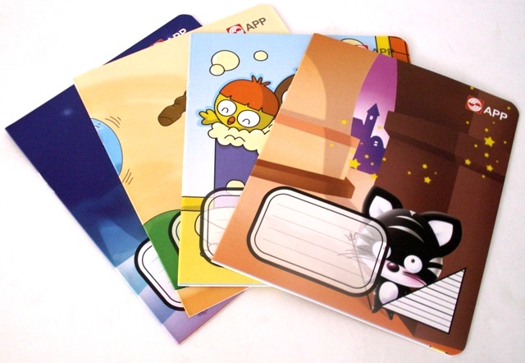
Linijomis (plačiomis) – 5 vnt.
Langeliais (dideliais) – 5 vnt.
Paraštės pažymėtos raudona linija tiek vidinėje, tiek išorinėje lapo pusėje.
Švelniu, slidžiu lapo paviršiumi.
Natų sąsiuvinis – 1 vnt.(mažas).
Dėklas
Sąsiuvinio dydžio (A5 formatas), kietas, su gumele / lipuku.
Aplankalai
Ploniems sąsiuviniams.
1 komplektas knygoms (jame būna ir pratyboms).
Piešimo sąsiuviniai
A4 formatas – 2 vnt.
1vnt. – akvarelės sąsiuvinis (grublėtu paviršiumi, stori lapai).
1vnt. – piešimo sąsiuvinis (plonesni lapai).
A3 formatas – 1 vnt. ( užtenka tik akvarelės sąsiuvinio).
Spalvotas popierius
Dvipusis (plonas, lankstymui).
Vienpusis (storesnis, karpymui ir klijavimui).
Kartonas
Baltas / Spalvotas (geriau dvipusis).
Žirklės
Gerai kerpančios, bukais galais.
Specializuotos kairiarankiams.
Akvarelė ir guašas
Tinkamiausia 6–10 spalvų (rusiškas).
Teptukai
Plonas – 1 vnt. / Vidutinis – 1 vnt.
Storas – 1 vnt.( teptuko šepetėlis stačiakampio formos).
Ant pačių teptukų žymekliu užrašykite savo vaiko vardą.
Indelis vandeniui
Tinkamiausias dvigubas (suklijuoti du indeliai su vienu dangteliu).
Paletė spalvoms maišyti
Tinkamiausia su mažais indukais / išgaubimais pačioje paletėje.
Plastilinas, modelinas
Prijuostė dailės ir technologijų pamokai (tiks ir tvarkingi, seni , didesni marškinėliai).
Polietileno plėvelės gabalas (klijuotės, tiesiamos ant stalo gabalas) suolui apsaugoti.
Nemaža plastikinė dėžė su dangčiu visoms šioms priemonėms sudėti.

